Приложение 1.

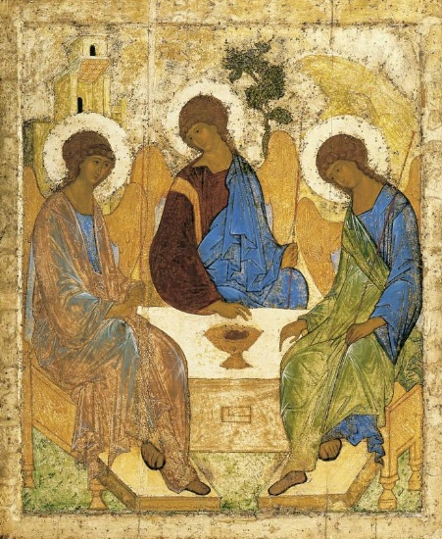

Приложение 2.
Истинное назначение человека – жить, а не существовать. (Д.Лондон)
Правильный путь таков: усвой то, что сделали твои предшественники, и иди дальше. (Л.Н.Толстой)
…пора перестать ждать неожиданных подарков от жизни, а самому делать жизнь. (Л.Н.Толстой)
Если бы счастье заключалось в телесных удовольствиях, мы называли бы счастливыми быков, когда они находят горох для еды. (Гераклит)
Красиво жить – не просто звук пустой.
Лишь тот, кто в мире красоту умножил
Трудом, борьбой, - тот жизнь красиво прожил,
воистину увенчан красотой! (И.Бехер)

«Жизнь для меня не тающая свеча. Это что-то
вроде чудесного факела, который попал мне
в руки на мгновение, и я хочу заставить его
пылать как можно ярче, прежде чем передать
грядущим поколениям»
Б. Шоу

